Заявление на единовременную выплату на ребенка

в размере 5 000 рублей можно подать до 1 апреля 2021 года

24 декабря 2020 г.
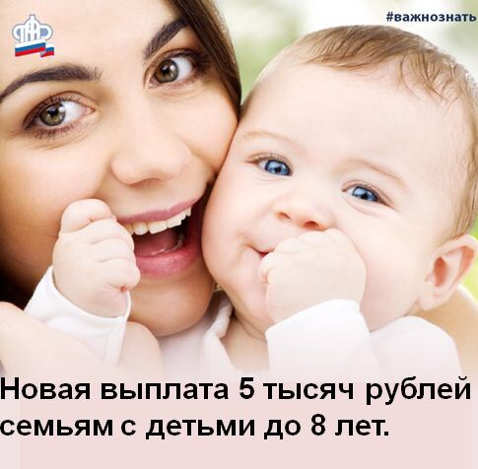
ГУ - Главное управление ПФР № 9 по г. Москве и Московской области напоминает, что в соответствии с правилами осуществления выплат, утвержденными постановлением Правительства Российской Федерации от 17.12.2020 № 2141, единовременная выплата в размере 5 000 рублей осуществляется гражданам Российской Федерации, проживающим на территории Российской Федерации и являющимся родителями, усыновителями, опекунами, попечителями детей в возрасте до 8 лет (7 лет включительно), имеющих гражданство Российской Федерации. Выплата осуществляется на каждого ребенка в семье. Если семья ранее получала ежемесячную выплату на детей до 3 лет или единовременную выплату на детей от 3 до 16 лет, выплата предоставляется автоматически на основе ранее поданного заявления – тому же получателю и по тем же реквизитам. В случае закрытия счета в кредитной организации или его недействительности необходимо обратиться с заявлением об изменении реквизитов счета. Заявление можно подать в электронном виде на портале госуслуг или лично в клиентской службе ПФР по месту жительства, месту пребывания или фактического проживания. В случае подачи заявления через представителя последнему необходимо иметь при себе документы, удостоверяющие личность и полномочия представителя заявителя. Граждане, ранее не получавшие указанные выплаты, могут подать заявление о предоставлении выплаты в электронном виде на портале госуслуг или путем обращения в клиентскую службу ПФР по месту жительства, месту пребывания или фактического проживания. Подать заявление можно до 1 апреля 2021 года. В случае смерти матери, отца, объявления их умершими, лишения их родительских прав или в случае отмены усыновления ребенка выплата осуществляется опекуну или попечителю ребенка. В этих случаях заявление о предоставлении единовременной выплаты подается непосредственно в клиентскую службу ПФР. По результатам рассмотрения заявления будет вынесено решение об удовлетворении или отказе в удовлетворении заявления. В случае принятия отказного решения заявителю направляется соответствующее уведомление с указанием причины. Основаниями для полного или частичного отказа (если в заявлении указаны сведения более чем об одном ребенке) являются:
- отсутствие права на получение выплаты;
- лишение (ограничение) заявителя родительских прав в отношении ребенка (детей);
- смерть ребенка (детей), в связи с рождением которого возникло право на единовременную выплату;
- представление недостоверных сведений.
В связи с этим начальник ГУ - Главного управления ПФР № 9 по г. Москве и Московской области Людмила Тарасова рекомендует «предоставлять только достоверную информацию, точные персональные данные, правильные данные расчетного счета, на который поступит выплата».

